Негосударственное образовательное частное учреждение гимназия
«ПЕРВАЯ МОСКОВСКАЯ ГИМНАЗИЯ»

Конспект открытого интегрированного занятия

для детей средней группы

«В ГОСТИ
К ВРЕМЕНАМ ГОДА»
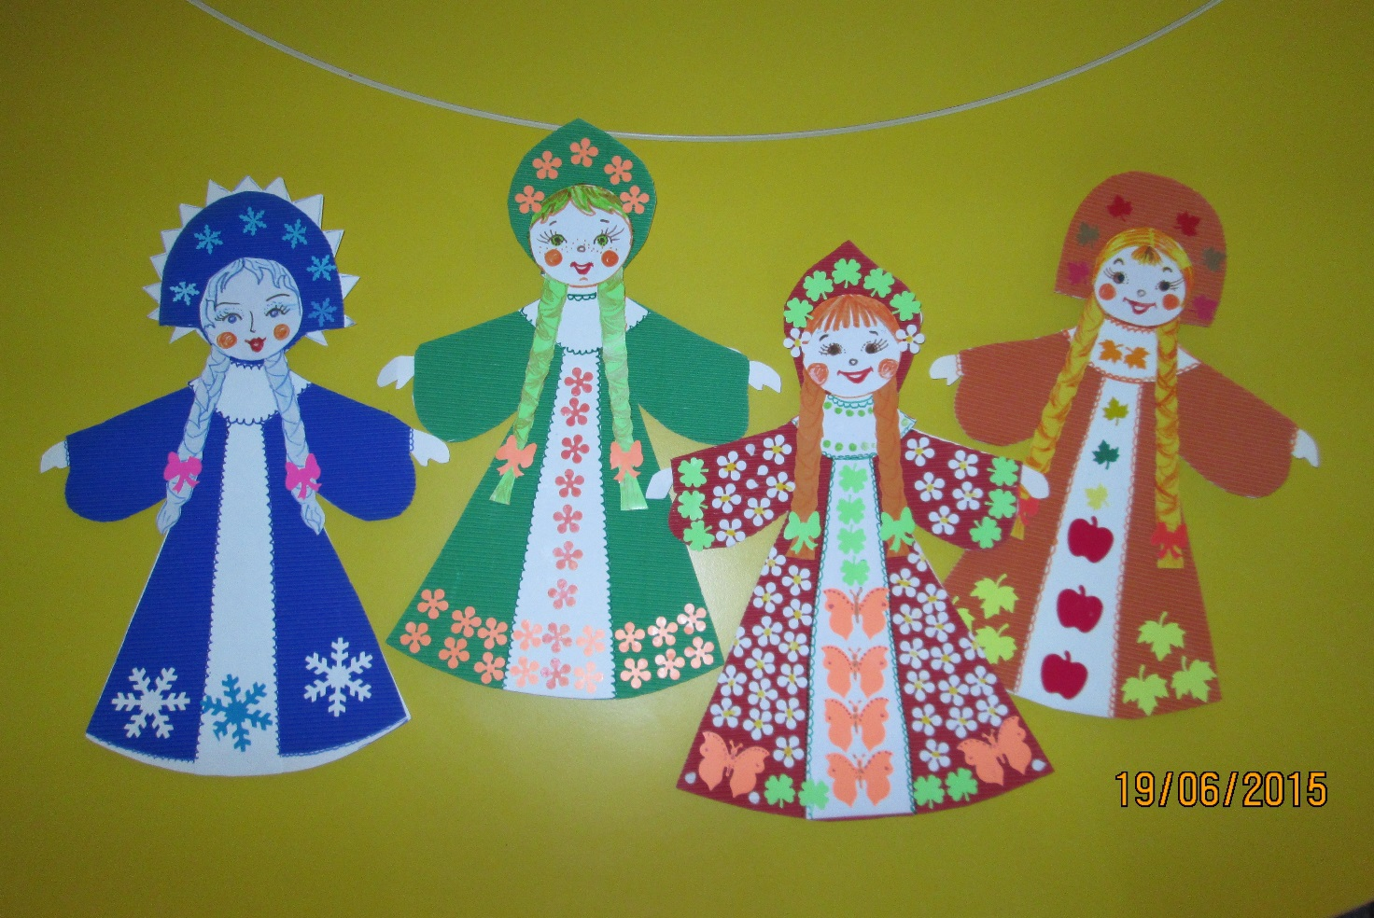
Воспитатели: Кузнецова Н. А.,
Русяева С. Н.
2015 г

Конспект открытого интегрированного занятия

для детей средней группы

Форма проведения: Игра – путешествие «В гости к временам года»
Цель: уточнить характерные признаки времен года, выявлять простейшие причинно-следственные связи.
Задачи:
Образовательные:
- обогащать словарный запас;
- закреплять умение детей эмоционально воспринимать стихотворения, замечать выразительные средства;
- обобщить знания детей о временах года
- закреплять умение воспринимать образ каждого времени года в музыке, стихах, рисунках.
-закреплять умение считать в пределах 8.
-закрепить пространственные отношения «право», «лево», «вверху», «внизу».
--складывать бумажный квадрат по диагонали.
Развивающие:
- развивать наблюдательность, интерес к окружающей природе, активность, зрительное восприятие, слуховое и зрительное внимание, мелкую моторику;
-развивать эстетический вкус.
Воспитательные:
- воспитывать любовь к природе.
- воспитывать умение внимательно слушать рассказы своих товарищей, дополнять ответы.
Индивидуальная работа: побуждать к активной речевой деятельности малоактивных детей, оказывать помощь при затруднениях в выполнении заданий.
Предварительная работа. Используемые методы.
- Словесные: чтение текста, лексико-грамматические упражнения, чтение стихов - «Осень наступила» Плещеева, «Зима» Сурикова, стихи Н. Некрасова, Фета, Е. Благининой, А. Плещеева «Осенняя песенка»; отрывок рассказа Н. Соколова-Микитова «Осень», беседа, логические вопросы, загадки.
- Практические: дидактические игры «Подбери слово», «Подскажи словечко», «Игра со звуками», «Игра с мячом», «Назови ласково», «Оденем детей на прогулку», «Что когда бывает», «Запомни слова», «Составь пейзаж», «Угадай: какое время года», физминутка «Осенние листочки», пальчиковая гимнастика «Кто спит зимой», слушание музыкальных фрагментов «Времена года» П. И. Чайковского.
- Наглядные: рассматривание иллюстраций художников - И. Левитана, А. Пластова, К. Юона, Л. Бродского, рассматривание: картинки «Двенадцать месяцев», «Какое время года», игрушки: ежик, птичка, бабочки (муляжи), деревья (муляж), четыре «гостьи» - Зима, Осень, Лето, Весна.
Материал к занятию:
- Демонстрационный: иллюстрации художников И. Левитана «Золотая осень», А. Пластова «Первый снег», К. Юона «Мартовское солнце», Л. Бродского «Зимнее утро»; четыре домика, четыре «гостьи» в костюмах (времена года), костюм сказочницы, платок, корзинка, цифры, лист цветной бумаги для коллективной работы,
- Раздаточный: листы цветной бумаги для оригами, цветной картон для индивидуальной работы, осенние листья.
- Шапочки животных: медведь, белка, заяц.
- ТСО: аудиозапись музыкальных фрагментов «Времена года» П. И. Чайковского (детский сборник), звуки природы.
- Карточки с цифрами от 1 до 8.
Ход занятия:
Воспитатель: Ребята, к нам сегодня пришли гости, давайте поприветствуем их:
Здравствуйте, дорогие гости!

Воспитатель. Дети, чему-нибудь вы сегодня удивлялись? (Ответы детей.) А я сегодня удивилась солнцу. Оказывается, оно, как настоящий волшебник, умеет тепло и ласково здороваться.
Утром ранним кто-то странный
Заглянул в моё окно.
На ладони появилось
Ярко-рыжее пятно.
Это солнце заглянуло:
Будто руку, протянуло
Тонкий лучик золотой.
И, как с первым лучшим другом,
Поздоровалось со мной.
Давайте обнимемся и поприветствуем друг друга.
Доброе утро, мои дорогие! Я желаю вам дружно и весело провести этот день, увидеть много интересного и удивиться красоте, которая нас окружает.

(Воспитатель в костюме Сказочницы, в руках - корзинка.)

Сказочница: - Здравствуйте, ребята. Как вы думаете, кто я? Да, я – Добрая Сказочница, и я приглашаю вас сегодня в путешествие в сказку, в гости к временам года.
-Какие времена года вы знаете? (зима, весна, лето, осень).

(звучит тихо музыка П. И. Чайковского «Времена года»)

-У меня есть волшебный платок. Сейчас мы им накроемся и полетим! А вот и наш волшебный ковёр-самолёт! (Дети садятся на ковёр). Повторяйте за мной волшебные слова:
Тише, тише; свет погас.
Начался волшебный час.
В сказке может все случиться.
Сказка ждет нас впереди.
Скажем дружно: «Приходи».
Солнце разгорается,
Сказка начинается!

- Вот и попали мы с вами в сказку, где нас ждут все четыре времени года.
Смотрите, как здесь интересно. Нас встречают картины художников и музыка П. И. Чайковского, которая так и называется «Времена года».
(звучит музыка Чайковского)

Сказочница: - В некотором царстве, в некотором государстве жила – была семья: отец и четыре дочери. Отца звали - Год, а дочерей – Зима, Весна, Лето, Осень. Отец очень любил дочерей. Посмотрите, кто живёт в этом домике? Давайте постучим!
(Дети подходят к домику Зимы)
Сказочница: -Сестрица Зима была красивой и очень строгой. (Поставить куклу). Зимушка-зима хочет, чтобы вы выполнили её задания.
Игра «Подбери слово»
Кукла-зима: - Слушайте внимательно и скажите, о чём я буду говорить:
- рисует, щиплет, трещит, морозит... (мороз)
- свищет, бушует, дует, завывает... (ветер)
- летает, танцует, сыплется, ложится, покрывает…(снег)
- висит, растёт, тает, плачет, капает... сосулька)

Игра «Большой - маленький»
Кукла-зима: -Я буду называть большой предмет, а вы – маленький.
Ветер - …, снег - …, лёд - …, снеговик - …, шапка - …, шуба - …

Сказочница: -Сказка продолжается. Очень любила Зима чистоту и порядок. Всё вокруг одела белым одеялом. А что это за белое одеяло?
Дети: снег.
Сказочница: Если на что рассердится – холодом дохнёт. Многие звери и птицы её побаивались: кто в тёплые края улетал, кто на всю зиму спать укладывался, чтоб на глаза не попадаться.
-Как зимует белочка? Медведь? Заяц?
Воспитатель предлагает детям представить себя тем или иным животным (надеть шапочку) и от их имени рассказать небольшие рассказы.
Зима хвалит детей, дарит подарок.
Сказочница: -Спасибо, Зимушка-зима! Нам пора! До свидания!

Сказочница: - На чём же дальше мы двинемся в путь? (На машине).
-Кто живёт в этом домике? Как зовут эту сестрицу?
Дети: Весна.
(Поставить куклу) Здравствуйте, гости дорогие! Проходите, присаживайтесь!
Сказочница: -Пригрела сестрица Весна солнышком землю, растопила снег, и побежали ручьи, зазвенела капель. Вода к медведю в берлогу просочилась: просыпайся косолапый, вылезай на солнышко погреться! Вышла медведица из берлоги, да не одна, а с малышами-медвежатами!
С приходом весны у зверей появляются кто?
Дети: Детёныши.
Игра «Кто у кого?»
У лисы – лисята.
У белки – бельчата.
У ежихи – ежата.
У медведицы – медвежата.
У зайчихи – зайчата
Весна: -Молодцы, ребята! Всё знаете! Я сделаю вам подарок. Полюбуйтесь, какие прекрасные весенние цветы! А как пахнут!
Воспитатель: - Дорогая весна! Наши дети могут стихи рассказать для тебя!
«Апрель», «Одуванчик», «Ландыш».
Сказочница: -Послушайте, ребята, как звонко поют птицы! Давайте поиграем! (Дети встают в круг)
Игра с пальчиками: «Пой-ка, припевай-ка!»
Пой-ка, припевай-ка!
Десять птичек – стайка.
Эта птичка – соловей,
Эта птичка – воробей,
Эта птичка – скворушка,
Серенькое пёрышко.
Эта птичка – свиристель,
Эта птичка – коростель,
Эта птичка - совушка,
Сонная головушка.
Это – зяблик,
Это – стриж,
Это – развесёлый чиж.
Ну а это – злой орлан.
Птички, птички, по домам!
-Какие замечательные птички! Молодцы, ребята!
Игра «Прицепи вагончики по порядку!»
Предлагаю дальше поехать на поезде. Вы будете вагончики. Получите номер своего вагона. (Раздать цифры 1 - 9) Выполняется построение числового ряда в прямом и обратном порядке, называние соседей числа.
Игра «Угадай, сколько звуков?»
Воспитатель подаёт сигнал поезду свистком несколько раз, дети считают, показывают нужную карточку с цифрой.
Аналогичное задание выполняют слушая дудочку.
-Поехали! Чух-чух-чух!!!
-Приехали! Ч-Ч-Ч!!!
Воспитатель: Кто же живёт в этом домике? Как зовут эту сестру?
Дети – Лето. (Переходим к домику. Поставить куклу)
Сказочница: -Самой весёлой сестрой была – Лето. Солнце светит ясно, кругом цветы. Все любят лето, радуются ему: растут деревья, цветут цветы…
Летом в фонтане слышна песенка водички: С-С-С-С-С!
Ветерок шуршит в листиках деревьев: Ш-Ш-Ш-Ш-Ш!
Прислушаемся: Ц-Ц-Ц!
Чья песенка слышна? Ж-Ж-Ж-Ж-Ж!
-Кто поёт такую песенку? З-З-З-З-З!
Да это комарики, пчёлы, осы, мухи и жуки. Как мы можем назвать их одним словом.
Дети: -Насекомые.
Воспитатель: -Приглашаю детей на полянку. (Дети выходят на ковёр).
Игра: «Сложи картинку». Разрезные картинки с насекомыми.
Воспитатель: -У меня есть картинки с насекомыми, сейчас я вам покажу. Ой, они все рассыпались. Вы поможете собрать? (дети работают на ковре подгруппами).
Воспитатель: -Чем питаются насекомые? (Нектаром цветов).
Игра: «Собери цветок»…
Воспитатель: -Вы же знаете, что лето самое яркое, весёлое время года. А сколько цветов ярких, душистых! Послушайте загадку про один цветок.
Вот цветочек на поляне,
Серединка солнцем взглянет,
Сам же в беленькой рубашке.
Хороши в траве ...(ромашки)
Дети: Ромашка.
Воспитатель: -Ребята, я так хочу, чтобы лето не кончалось!!! Помогите ромашке расправить красивые белые лепестки!
Дети садятся за столы, у каждого на столе квадрат белого цвета. Каждый ребёнок делает лепесток, подходит к воспитателю и наклеивают лепесток. Получилась одна ромашка. Дети дарят цветок Лету.
(Воспитатель достаёт из кармана осенние листья. Подбрасывает вверх)
Воспитатель: - Ребята, посмотрите, листья полетели. Это листопад. Не успело Лето нас порадовать, как другая сестра на двор пришла.
Как зовут эту сестру?
Дети: Осень. Выходит кукла Осень.
Сказочница: -Многие жалеют, что лето кончилось. А для Осени это обидно, вот и плачет она проливая на нас свои капельки.
А что, значит Осень плачет?
Дети: Идут дожди.
Воспитатель:
А почему осень называют золотой?
Дети: листья желтые.
А что нам дарит Осень?
Дети: дары: овощи, фрукты.
Воспитатель: Осень очень щедрая, красивая. Чтобы осень поменьше плакала давайте научим её играть с осенними листьями составлять узоры из листьев.
Игра «Составь узор». Дети садятся за стол у каждого ребёнка листья разных деревьев, разного цвета и размера, альбомный лист. Воспитатель просит детей положить листок большой кленовый в правый нижний угол. Дети выполняют аналогичное задание. После выполнения проверка.
Осень благодарит и хвалит детей. Дарит им в подарок корзину с яблоками.
Сказочница: -Вот и закончилось наше путешествие. Тут и сказочки конец, а кто слушал молодец!
Целый час мы занимались
И немножко баловались.
А теперь, детвора,
Отдыхать и вам пора!
Понравилось путешествие? Куда ещё поедем? До свидания! Мне пора в другую сказку!

